**ELESTE : *Economic Skill Journal***

**Vol. No. 2023 p: ISSN : XXX**

*Available Online* : <https://journal.stiegici.ac.id/index.php/eleste/index> **e: ISSN : XXX**

**PENGARUH MOTIVASI KERJA, DISIPLIN KERJA DAN LINGKUNGAN KERJA TERHADAP KINERJA GURU**

**DI MTS AL-HIDAYAH TAMANSARI BOGOR**

Karmila1, Sandi Noorzaman2

Sekolah Tinggi Ilmu Ekonomi GICI, Depok

Karmilakar99@gmail.com1

# Abstrak

Hasil uji regresi menunjukan bahwa 96,5% faktor-faktor kinerja guru dapat dijelaskan oleh motivasi kerja, disiplin kerja dan lingkungan kerja sedangkan sisanya 3,5% dijelaskan oleh faktor lain yang tidak diteliti dalam penelitian ini. Sedangkan hasil uji F menunjukan bahwa secara simultan variabel motivasi kerja, disiplin kerja dan lingkungan kerja secara serempak berpengaruh signifikan terhadap kinerja guru dengan hasil analisis yaitu nilai Fhitung (249.283) > Ftabel (2,99). Hasil uji t menunjukan bahwa hasil analisis variabel disiplin kerja thitung (2,065), motivasi kerja thitung 5,512 dan variabel lingkungan kerja thitung(3,539) di mana ttabel (2,051) maka secara parsial dan simultan variabel tersebut berpengaruh signifikan terhadap kinerja guru di MTs Al-Hidayah Tamansari Bogor. Variabel yang dominan mempengaruhi kinerja guru di MTs Al-Hidayah Tamansari Bogor adalah variabel Motivasi Kerja.

**Kata Kunci: motivasi kerja, disiplin kerja, lingkungan kerja, kinerja guru**

## Abstract

*The purpose of this study is to determine and analyze the Effect of Work Motivation (X1), Work Discipline (X2), and Work Environment (X3) on the Performance (Y) of Teachers at MTs Al-Hidayah Tamansari Bogor. The type of research used is quantitative with the Associative Method approach, the data analysis model used is multiple linear regression analysis. For data collection methods by giving questionnaires to all teachers, and for sampling techniques with saturated samples. The sample amounted to 30 respondents.*

## Keywords: work motivation, work discipline, work environment, teacher performans.

## (*) Corresponding Author : Karmila, karmilakar99@gmail.com1, 61201121008894

## INTRODUCTION

Dunia pendidikan merupakan sebuah lingkungan yang terdiri dari lembaga- lembaga pendidikan, seperti sekolah, perguruan tinggi, dan pusat pelatihan yang berfokus pada pembelajaran dan pengembangan sumber daya manusia. Dunia pendidikan juga mencakup berbagai macam peran dengan berbagai posisi, seperti guru, administrator, staf akademik, non-akademik, dan konselor. Dalam hal ini, sumber daya manusia (SDM) memiliki peranan yang sangat penting dalam dunia pendidikan. Seorang tenaga pendidik yang berkualitas menjadi faktor utama dalam menentukan kualitas pendidikan. Pendidik ang baik dapat membantu siswa memahami materi dengan lebih baik, meningkatkan motivasi belajar siswa, serta membantu siswa mengembangkan kemampuan akademik dan sosial.

Untuk mencapai kualitas kinerja yang sangat baik maka diperlukan adanya sebuah motivasi, karena motivasi sangat penting untuk menciptakan lingkungan kerja yang produktif dan efektif, serta dapat meningkatkan kinerja tenaga pendidik yang sangat baik. Oleh karena itu kepala sekolah atau pimpinan yang mampu memberikan arahan sangat jelas dan memberikan dukungan kepada para tenaga pendidik akan memotivasi mereka, untuk bekerja lebih keras. Memberikan tanggung jawab kepada pendidik dapat meningkatkan rasa percaya diri dan membuat mereka merasa dihargai dan diakui atas kemampuan mereka. Kesempatan untuk mengembangkan diri melalui pelatihan, seminar, atau kursus dapat memotivasi pendidik untuk meningkatkan kualitas pekerjaan mereka. Memberikan penghargaan dan pengakuan atas prestasi kontribusi yang diberikan oleh tenaga pendidik akan memotivasi mereka untuk bekerja lebih keras dan memberikan hasil yang lebih baik. Mengetahui tujuan yang jelas dan pengaruh yang dihasilkan dari pekerjaannya membuat tenaga pendidik merasa lebih termotivasi untuk mencapainya. Motivasi kerja, disiplin kerja dan lingkungan kerja adalah hal yang sangat penting untuk mencapai kinerja guru yang optimal sehingga secara tidak langsung tujuan sekolah juga akan tercapai. Berdasarkan latar belakang di atas, maka penulis merasa tertarik untuk meneliti dan mengkaji secara seksama dengan melakukan pendekatan terhadap sekolah dengan judul : “Pengaruh Motivasi Kerja, Disiplin Kerja dan Lingkungan Kerja Terhadap Kinerja Guru di MTs Al-Hidayah Tamansari Bogor”.

## METHODS

Jenis penelitian ini adalah menggunakan penelitian Kuantitatif. Pendekatan kuantitatif adalah metode penelitian yang berlandaskan pada filsafat potivisme, digunakan untuk meneliti pada populasi atau sampel tertentu, Sugiyono (2018; 35). karena penelitian ini berupa angka-angka dan analisis menggunakan statistik untuk mengukur serta mendapatkan hasil penelitian melului kuesioner.

## RESULTS & DISCUSSION

***Results***

# Uji Kualitas Data

Langkah selanjutnya yang dilakukan setelah mengetahui berbagai tanggapan atas responden adalah melakukan uji kualitas data. Uji ini dilakukan untuk mengetahui apakah berbagai item pernyataan atau indikator yang digunakan tersebut valid atau tidak serta reliabel atau tidak. Hal ini penting karena salah satu syarat bahwa sebuah data dapat dilakukan uji hipotes adalah harus valid dan reliabel. Dibawah ini disajikan hasil uji kualitas data berupa uji validitas dan uji reliabilitas.

* + - 1. **Uji Validitas**

**Tabel 1. Hasil Uji Validitas Variabel Motivasi**

|  |  |  |  |  |
| --- | --- | --- | --- | --- |
| **NO** | **INDIKATOR** | **rhitung** | **SIMPULAN** | **KETERANGAN** |
| 1 | Prestasi | 0,683 | Valid | Karena nilai rhitung > 0,3 |
| 2 | Pengakuan | 0,720 | Valid | Karena nilai rhitung > 0,3 |
| 3 | Pekerjaan | 0,508 | Valid | Karena nilai rhitung > 0,3 |
| 4 | Tanggung Jawab | 0,482 | Valid | Karena nilai rhitung > 0,3 |

Data di atas menunjukkan bahwa semua nilai rhitung yang disajikan pada kolom *Corrected Item-Total Correlation* hasil perhitungan menggunakan SPSS (terlampir) lebih besar dibandingkan nilai rtabel sehingga dapat dikatakan bahwa semua item pertanyaan tentang variabel gaya kepemimpinan tersebut valid dan dapat digunakan untuk uji-uji selanjutnya

**Tabel 2. Hasil Uji Validitas Variabel Disiplin**

|  |  |  |  |  |
| --- | --- | --- | --- | --- |
| **NO** | **INDIKATOR** | **rhitung** | **SIMPULAN** | **KETERANGAN** |
| 1 | Taat Waktu | 0,844 | Valid | Karena nilai rhitung > 0,3 |
| 2 | Taat Peraturan | 0,416 | Valid | Karena nilai rhitung > 0,3 |
| 3 | Taat Prilaku | 0,485 | Valid | Karena nilai rhitung > 0,3 |
| 4 | Taat Lainya | 0,844 | Valid | Karena nilai rhitung > 0,3 |

Data di atas menunjukkan bahwa semua nilai rhitung yang disajikan pada kolom *Corrected Item-Total Correlation* hasil perhitungan menggunakan SPSS (terlampir) lebih besar dibandingkan nilai rtabel sehingga dapat dikatakan bahwa semua item pertanyaan tentang variabel motivasi tersebut valid dan dapat digunakan untuk uji-uji selanjutnya.

**Tabel 3. Hasil Uji Validitas Variabel Lingkungan**

|  |  |  |  |  |
| --- | --- | --- | --- | --- |
| **NO** | **INDIKATOR** | **rhitung** | **SIMPULAN** | **KETERANGAN** |
| 1 | Suasana | 0,545 | Valid | Karena nilai rhitung > 0,3 |
| 2 | Hubungan Rekan | 0,521 | Valid | Karena nilai rhitung > 0,3 |
| 3 | Tersedianya | 0,487 | Valid | Karena nilai rhitung > 0,3 |
| 4 | Hubungan Atasan | 0,409 | Valid | Karena nilai rhitung > 0,3 |

Data di atas menunjukkan bahwa semua nilai rhitung yang disajikan pada kolom *Corrected Item-Total Correlation* hasil perhitungan menggunakan SPSS (terlampir) lebih besar dibandingkan nilai rtabel sehingga dapat dikatakan bahwa semua item pertanyaan tentang variabel disiplin kerja tersebut valid dan dapat digunakan untuk uji-uji selanjutnya.

**Tabel 4. Hasil Uji Validitas Variabel Kinerja Karyawan**

|  |  |  |  |  |
| --- | --- | --- | --- | --- |
| **NO** | **INDIKATOR** | **Rhitung** | **SIMPULAN** | **KETERANGAN** |
| 1 | Persiapan | 0,687 | Valid | Karena nilai rhitung > 0,3 |
| 2 | Penguasaan | 0,686 | Valid | Karena nilai rhitung > 0,3 |
| 3 | Strategi | 0,689 | Valid | Karena nilai rhitung > 0,3 |
| 4 | Pemberian Tugas | 0,443 | Valid | Karena nilai rhitung > 0,3 |
| 5 | Mengelola Kelas | 0,449 | Valid | Karena nilai rhitung > 0,3 |
| 6 | Penilaiian | 0,522 | Valid | Karena nilai rhitung > 0,3 |

Data di atas menunjukkan bahwa semua nilai rhitung yang disajikan pada kolom *Corrected Item-Total Correlation* hasil perhitungan menggunakan SPSS (terlampir) lebih besar dibandingkan nilai rtabel sehingga dapat dikatakan bahwa semua item pertanyaan tentang variabel kinerja karyawan tersebut valid dan dapat digunakan untuk uji-uji selanjutnya.

* + - 1. **Uji Reliabilitas**

**Tabel 5. Hasil Uji Reliabilitas**

|  |  |  |  |  |
| --- | --- | --- | --- | --- |
| NO | VARIABEL | Cronbach α | SIMPULAN | KETERANGAN |

|  |  |  |  |  |
| --- | --- | --- | --- | --- |
| 1 | Motivasi X1 | 0,782 | Reliabel | Karena Cronbach α > 0,6 |
| 2 | Disiplin X2 | 0,815 | Reliabel | Karena Cronbach α > 0,6 |
| 3 | Lingkungan X3 | 0,703 | Reliabel | Karena Cronbach α > 0,6 |
| 4 | Kinerja Guru | 0,810 | Reliabel | Karena Cronbach α > 0,6 |

Data di atas menunjukkan bahwa semua nilai *Cronbach Alpha* yang tertera dalam Tabel *Reability Statistics* (terlampir) hasil perhitungan dengan menggunakan SPSS untuk masing-masing variabel lebih besar dari 0,6 sehingga dapat dikatakan bahwa semua instrumen penelitian ini handal (*reliabel*) dan dapat digunakan untuk uji selanjutnya.

**Hasil Uji Asumsi Klasik**

Setelah melakukan uji kualitas data dan semua data yang dihasilkan layak untuk digunakan dalam uji selanjutnya maka yang perlu dilakukan adalah uji asumsi klasik. Uji ini wajib dilakukan sebelum seseorang melakukan analisis regresi linier berganda. Adapun uji klasik yang dilakukan dalam penelitian ini meliputi: (1) uji normalitas, (2) uji multikolinieritas dan (3) uji heteroskedastisitas.

1. **Hasil Uji Normalitas**

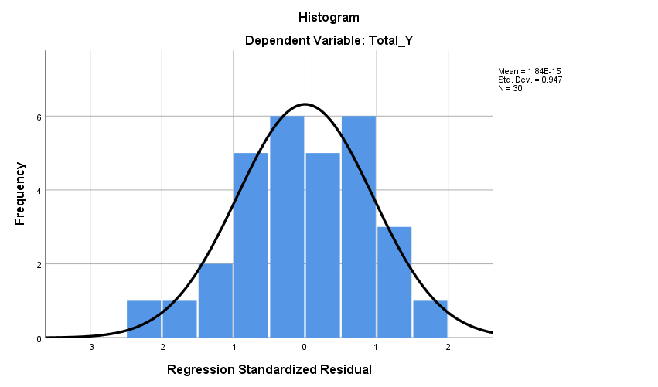

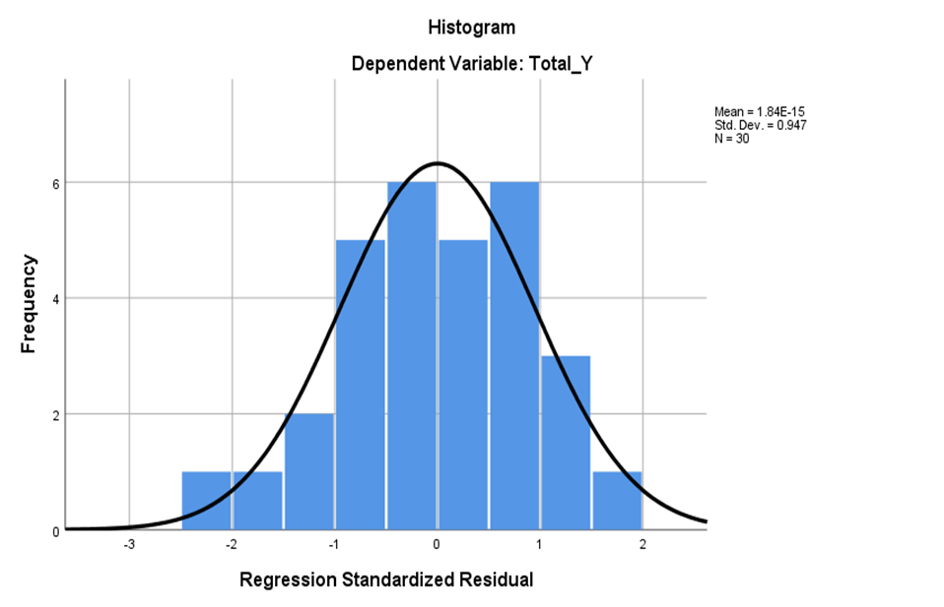

**Gambar 1. Hasil Uji Normalitas**

Pada output SPSS, lihat diagram *Histogram*: jika membentuk lengkung kurve normal maka residual dinyatakan normal dan asumsi normalitas terpenuhi.

**Tabel 6. One-Sample Kolmogorov-Smirnov Test**



Sumber: Hasil Penelitian, 2023 (Data diolah)

Berdasarkan table output di atas,diketahui bahwa nilai signifikan Asymp. Sig. (2-tailed) sebesar 187 > 0,05, maka sesuai dengan dasar pengambilan keputusan dengan uji normlitas Kolmogorov-smirnov di atas,dapat disimpilkan bahwa data berdistribusi normal,dengan demikina,asumsi atau persyaratan normalitas dalam model regresi sudah terpenuhi.

1. **Uji Multikolinieritas**

Uji multikolinieritas bertujuan untuk melihat apakah terdapat korelasi antara variabel bebas atau tidak. Multikolinieritas dilakukan dengan melihat nilai *Tolerance* dan *Variance Inflation Factor* (VIF). Dikatakan tidak terjadi multikolinieritas jika nilai tolerance > 0,1 atau VIF < 10. Di bawah ini disampaikan hasil uji multikolinieritas dengan melihat *Tolerance* dan *Variance Inflation Factor* (VIF) nya

**Tabel 7. Hasil Uji Multikolinieritas**

|  |  |  |  |  |
| --- | --- | --- | --- | --- |
| VARIABEL | COLLINEARITY STATISTICS | | | |
| TOLERANCE | | VIF | |
| HASIL | SIMPULAN | HASIL | SIMPULAN |

|  |  |  |  |  |
| --- | --- | --- | --- | --- |
| Motivasi | 0,132 | > 0,1 | 7.580 | <10 |
| Disiplin | 0,413 | > 0,1 | 2.420 | <10 |
| Lingkungan | 0,104 | > 0,1 | 9.623 | <10 |

Pada grafik histogram di atas terlihat bahwa variabel berdistribusi normal. hal ini ditunjukkan oleh gambar histogram tdak miring ke kanan maupun ke kiri sehingga model regresi layak digunakan untuk memprediksi keputusan pembelian.

1. **Uji Heteroskedastisitas**

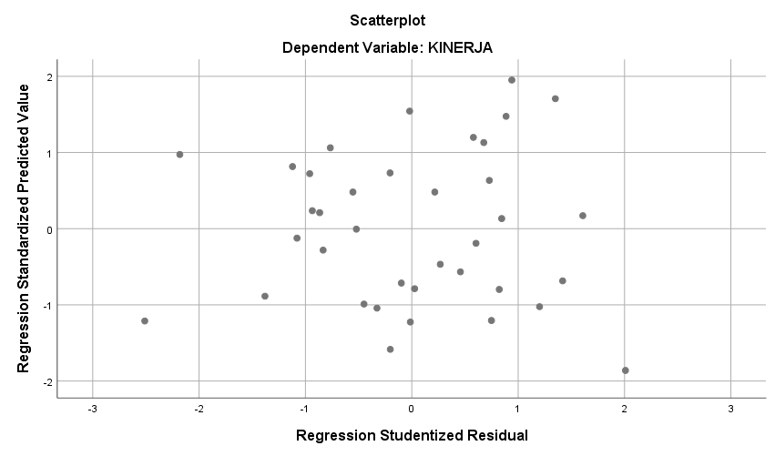

**Gambar 2. Hasil Heteroskidastisitas Dengan Pendekatan Grafik**

Grafik Scatterplot di atas memperlihatkan bahwa titik-titik menyebar secara acak tidak membentuk sebuah pola tertentu yang jelas serta tersebar baik di atas maupun di bawah angka nol pada sumbu Y. Hal ini berarti tidak terjadi heteroskedastisitas pada model regresi, sehingga model regresi layak digunakan untuk memprediksi keputusan pembelian berdasarkan masukan variabel independennya.

**Hasil Uji Hipotesis**

Setelah semua data dinyatakan layak untuk dilakukan uji selanjutnya, maka Langkah terakhir yang dilakukan adalah melakukan uji hipotesis. Uji ini bertujuan untuk menjawab rumusan masalah sekaligus dugaan sementara atas jawaban rumusan masalah tersebut yang tertuang dalam hipotesis. Beberapa hal yang termasuk ke dalam uji hipotesis ini anatara lain persamaan regresi, uji F (uji simultan), koefisien determinasi (R2) dan uji t (uji parsial).

* + - 1. **Persamaan Regresi Linier Berganda**

**Tabel 9. Hasil Uji Regresi Berganda**

|  |  |  |  |  |  |  |  |
| --- | --- | --- | --- | --- | --- | --- | --- |
| **Coefficientsa** | | | | | | | |
| Model | | Unstandardized Coefficients | | Standardized Coefficients | t | Sig. |
| B | Std. Error | Beta |
| 1 | (Constant) | 1.759 | 812 |  | .935 | ,001 |
| MOTIVASI | .739 | .134 | .531 | 5.512 | .000 |
| DISIPLIN | .149 | .072 | .112 | 2.065 | .049 |
| LINGKUNGAN | .553 | .156 | .384 | 3.539 | .104 |
| a. Dependent Variable: KINERJA | | | | | | | |

Melihat nilai *Unstandardizet Coefficients Beta* di atas, maka dapat ditentukan persamaan regresi linier berganda yang dihasilkan dari penelitian ini, sebagai berikut:

## Y = 1.759 + 0.739X1 + 0.149X2 + 0.553X3

Yang berarti bahwa:

1. Konstanta sebesar 1.759 yang berarti jika variabel Motivasi, dan disiplin dan lingkungan dianggap nol maka variabel kinerja guru hanya sebesar 1.759.
2. Koefisien regresi variabel motivasi kerja diperoleh nilai sebesar 0.739 yang berarti jika variabel motivasi kerja mengalami kenaikan sebesar 1 satuan sementara disiplin kerja dan lingkungan kerja diasumsikan tetap maka kinerja guru juga akan mengalami kenaikan sebesar 0.739 satuan, dan sebaliknya.
3. Koefisien regresi variabel disiplin kerja diperoleh nilai sebesar 0.149 yang berarti jika variabel disiplin kerja mengalami kenaikan sebesar 1 satuan sementara variabel motivasi kerja dan lingkungan kerja diasumsikan tetap maka kinerja guru juga mengalami kenaikan sebesar 0.149 satuan, dan sebaliknya.
4. Koefisien regresi variabel lingkungan kerja diperoleh nilai sebesar 0.553 yang berarti jika variabel lingkungan kerja mengalami kenaikan sebesai 1 satuan sementara variabel motivasi kerja dan disiplin kerja diasumsikan tetap maka kinerja guru juga mengalami kenaikan sebesar 0.553 satuan, dan sebaliknya.

**Hasil Uji F (Uji Simultan)**

**Tabel 10. Hasil Uji F**

|  |  |  |  |  |  |  |
| --- | --- | --- | --- | --- | --- | --- |
| **ANOVAa** | | | | | | |
| Model | | Sum of Squares | Df | Mean Square | F | Sig. |
| 1 | Regression | 249.283 | 3 | 83.094 | 263.998 | .000b |
| Residual | 8.184 | 26 | .315 |  |  |
| Total | 257.467 | 29 |  |  |  |
| a. Dependent Variable: KINERJA GURU | | | | | | |
| b. Predictors: (Constant), LINGKUNGAN, MOTIVASI, DISIPLIN | | | | | | |

Tabel di atas menunjukkan bahwa nilai Fhitung yang diolah dengan menggunakan SPSS adalah 263.998 Sementara itu nilai Ftabel yang dilihat pada tabel nilai-nilai untuk distribusi F adalah 2,99. Dengan demikian maka dapat dikatakan bahwa nilai Fhitung = 263.998 > dari Ftabel = 2,99. Ini berarti bahwa variabel independen yang terdiri dari motivasi kerja, disiplin kerja dan lingkungan kerja secara simultan berpengaruh dan signifikan terhadap kinerja guru di MTs Al-Hidayah Tamansari Bogor.

* + - 1. **Koefisien Determinasi (R2)**

**Tabel 11. Hasil Uji Koefisien Determinasi (R2)**

|  |  |  |  |  |
| --- | --- | --- | --- | --- |
| **Model Summaryb** | | | | |
| Model | R | R Square | Adjusted R Square | Std. Error of the Estimate |
| 1 | .984a | .968 | .965 | .561 |
| a. Predictors: (Constant), LINGKUNGAN, MOTIVASI, DISIPLIN | | | | |
| b. Dependent Variable: KINERJA | | | | |

Tabel di atas menunjukkan bahwa nilai *Adjusted R Square* adalah 0,965 atau 96,5%. Ini berarti bahwa variabel independen motivasi kerja, disiplin kerja dan lingkungan kerja bersama-sama mempengaruhi variabel dependen kinerja tenaga pendidik, sebesar 96,5%. sedangkan sisanya sebesar 3,5% dipengaruhi oleh variabel lainnya yang tidak termasuk dalam penelitian ini, misalnya Media Pembelajaran, Kepuasan Kerja, Perilaku Kepeminpinan, Komitmen dan lain sebagainya.

* + - 1. **Hasil Uji t (Uji Parsial)**

Langkah terakhir yang harus dilakukan adalah melakukan Uji t atau yang lebih dikenal dengan nama Uji Parsial. Jika Uji F bertujuan untuk melihat pengaruh secara bersama-sama, maka Uji t ini bertujuan untuk melihat pengaruh variabel independen terhadap variabel dependennya secara parsial atau sendiri-sendiri.

**Tabel 12. Hasil Uji t (Uji Parsial)**

|  |  |  |  |  |  |
| --- | --- | --- | --- | --- | --- |
| VARIABEL | t |  | Sig. |  | KESIMPULAN |
| thitung | Ttabel | HASIL | α = 5% |
| Motivasi | 5.512 | 2,051 | 0.000 | < 0,05 | Berpengaruh signifikan |
| Disiplin | 2.065 | 2,051 | 0.049 | < 0,05 | Berpengaruh signifikan |
| Lingkungan | 3.539 | 2,051 | 0.002 | < 0,05 | Berpengaruh signifikan |

Guna menentukan Ho maupun H1 yang ditolak atau diterima nilai thitung diatas dibandingkan dengan nilai ttabel pada tingkat signifikansi 5% (ɑ = 0,05). Nilai tabel pada tingkat signifikansi 5% (ɑ = 0,05) adalah 2,051 dengan membandingkan thitung dan ttabel maka dapat diambil simpulan sebagai berikut:

* 1. Secara parsial Motivasi Kerja berpengaruh signifikan terhadap Kinerja Guru di MTs Al-Hidayah Tamansari Bogor karena thitung (5.512) < ttabel (2,051) serta nilai signifikansinya di atas 0,05 maka Ho diterima H1 ditolak.
  2. Secara parsial Disiplin Kerja berpengaruh signifikan terhadap Kinerja Guru di MTs Al-Hidayah Tamansari Bogor karena thitung (2.065) > ttabel (2,051) serta nilai signifikansinya di bawah 0,05 maka Ho ditolak H1 diterima.
  3. Secara parsial Lingkungan Kerja berpengaruh signifikan terhadap Kinerja Guru di MTs Al-Hidayah Tamansari Bogor karena thitung (3.539) > ttabel (2,051) serta nilai signifikansinya di bawah 0,05 maka Ho ditolak H1 diterima.

## DISCUSSION

Berdasarkan latar belakang yang telah disampaikan bahwa saat ini masih ditemui kendala oleh MTs Al-Hidayah Tamansari Bogor khususnya mengenai kinerja guru sehingga perlu dilakukan penelitian diantaranya dengan menggunakan variabel motivasi kerja, disiplin kerja dan lingkungan kerja maka permasalahan tersebut setidaknya mulai terjawab. Dari ketiga variabel independen yang digunakan, didapatkan hasil 3 variabel berpengaruh signifikan terhadap kinerja guru di MTs Al-Hidayah Tamansari Bogor yaitu motivasi kerja, disiplin kerja dan lingkungan kerja.

Pada hasil uji F atau secara simultan menunjukkan bahwa nilai Fhitung yang diolah dengan menggunakan SPSS adalah sebesar 263.998, adapun nilai Ftabel yang dilihat pada tabel nilai-nilai untuk distribusi F adalah 2,99, maka dapat dikatakan bahwa Fhitung = 263.998 > dari Ftabel = 2,99, ini berarti bahwa variabel independen yang terdiri dari motivasi kerja, disiplin kerja dan lingkungan kerja berpengaruh signifikan terhadap kinerja guru, dan hasil dari Koefisien Determinasi menunjukkan bahwa nilai Adjusted R Square adalah 0,965 atau 96,5%, berarti bahwa variabel independen berupa motivasi kerja, disiplin kerja dan lingkungan kerja bersama-sama menjelaskan variabel dependen kinerja guru sebesar 96,5% sedangkan sisanya sebesar 3,5% dijelaskan oleh variabel lainnya yang tidak termasuk dalam penelitian ini.

Pada hasil uji regresi berganda dapat dilihat motivasi kerja menunjukan thitung 5,512 < ttabel 2,051 dengan hasil sig 0,00 > ɑ = 5% (0,05) yang berarti motivasi kerja perpengaruh signifikan terhadap kinerja guru, selanjutnya variabel disiplin kerja menunjukan thitung 2,065 < ttabel 2,051 dengan hasil sig 0,045 > ɑ = 5% (0,05) yang berarti disiplin kerja berpengaruh perpengaruh signifikan terhadap kinerja guru, selanjutnya variabel lingkungan kerja menunjukan thitung 3,539 < ttabel 2,051 dengan hasil sig 0,002> ɑ = 5% (0,05) yang berarti lingkungan kerja perpengaruh signifikan terhadap kinerja guru.

Variabel motivasi kerja sebagai variabel paling dominan, dengan nilai Standardized Coefficient Beta paling besar adalah variabel Motivasi Kerja yaitu sebesar 0,531 yang berarti bahwa variabel motivasi kerja merupakan variabel yang dominan berpengaruh terhadap kinerja guru di MTs Al-Hidayah Tamansari Bogor. Jika dilihat dari angka tafsir variabel motivasi kerja dengan nilai 3,83 (setuju), dengan ini menandakan sekolah belum sepenuhnya memberikan tanggung jawab sesuai yang diharapkan oleh setiap guru dan harapannya pemimpin dapat memperbaiki hal tersebut. berarti sekolah diharapkan bisa lebih meningkatkan kembali motivasi kerja yang ada di MTs Al-hidayah Tamansari Bogor.

Variabel disiplin kerja dengan angka penafsiran sebesar 3,91 (setuju) ini berarti guru sudah sedikit mentaati peraturan prilaku seperti selalu memakan seragam sesuai dengan jadwal pengajaran dll, dengan ini menandakan masih ada peraturan yang kurang disegani dan belum ditaati sepenuhnya seperti kurang menghargai pendapat sesama guru dll, dan diharapkan kedepannya bisa diperbaiki dan lebih ditingkatkan lagi. Variabel lingkungan kerja dengan nilai angka penafsiran sebesar 3,82 (setuju). ini berarti suasana yang ada sudah sedikit membuat nyaman pada saat mengajar, tetapi perlu didukung juga dengan fasilitas yang lengkap sehingga perlu lebih ditingkatkan lagi dalah hal lingkungan kerja di MTs Al-Hidayah Tamansari.

Variabel kinerja dengan angka penasiran sebesar 3,93 (setuju). Hal ini menunjukkan bahwa sebagian besar responden menyatakan setuju jika dikatakan bahwa semua indikator kinerja guru yang terdiri dari persiapan, penguasaan, strategi, tugas, Kelola dan evaluasi di MTs Al-Hidayah Tamansari dan juga kinerja setiap guru harus lebih ditingkatkan lagi sehingga kinerja guru akan lebih meningkat untuk kedepanya.

## CONCLUSION

1. Secara simultan motivasi kerja, disiplin kerja dan lingkungan kerja berpengaruh signifikan terhadap kinerja guru di MTs Al-Hidayah Tamansari.
2. Secara parsial motivasi kerja berpengaruh signifikan terhadap kinerja guru di MTs Al-Hidayah Tamansari.
3. Secara parsial disiplin kerja berpengaruh signifikan terhadap kinerja guru diMTs Al-Hidayah Tamansari.
4. Secara parsial lingkungan kerja berpengaruh signifikan terhadap kinerja guru di MTs Al-Hidayah Tamansari.

## REFERENCES

Alma, B. (2018). Manajemen Pemasaran dan Pemasaran Jasa. Cetakan ke-13. Bandung: CV ALFABETA. Hal (104) (171) (181-182) (183)

Agustinus, J. D (2016) Manajemen dan Strategi Pembelian, Edisi pertama. Malang : Penerbit Media Nusa Creative. Hal 8-12

Danang,S (2018) Riset Pemasaran dan Perilaku Konsumen, Edisi ketiga.Yogyakarta : Penerbit Center for Academic Publishing Service. Hal 283-286

Darna N., & Herlina E. (2018). Memilih Metode Penelitian Yang Tepat: Bagi Penelitian Bidang Ilmu Manajemen. Jurnal Ilmu Manajemen, 5(1), Hlm 287–292. https://doi.org/10.2827/jeim.v5i1.1359

Duli, N. (2019) Metodologi Penelitian Kuantitatif , Yogyakarta : DEEPUBLISH, 2019. Dharmmesta, B.S., Handoko, H. (2018). Manajemen Pemasaran: Analisis Perilaku Konsumen.

Edisi Pertama. Yogyakarta: BPFE. Hal. 4, 106

Habibah, U. (2016). Pengaruh Kualitas Produk Dan disiplin kerja Terhadap Keputusan Pembelian Produk Kosmetik Wardah Di Kota Bangkalan Madura. 1(1), 31–48.

Irawan, H. R. N. (2020). Pengaruh Kualitas Produk, disiplin kerja Dan Promosi Terhadap Minat Beli Konsumen Pada Pt. Satria Nusantara Jaya. *Ekonika : Jurnal Ekonomi Universitas Kadiri, 5(2), 140*. Vol.5, No.2, ISSN : 2581-2157

https://doi.org/10.30737/ekonika.v5i2.1097

Kotler, P., dan G Armstrong (2008). Prinsip-Prinsip Pemasaran, edisi 12, jilid 1. Jakarta: Erlangga

Kotler,P. dan Keller, K (2009). Manajemen Pemasaran, Jakarta : Erlangga.

Marpaung, F. K. S, M. WA. A., Sofira, A., & Aloyna, S. (2021). Pengaruh disiplin kerja, Promosi, Dan Kualitas Produk Terhadap Keputusan Pembelian Konsumen Indomie Pada Pt. Alamjaya Wirasentosa Kabanjahe. Jurnal Manajemen, 7(1),Hlm 49–64.

Munir, M. (2018). Manajemen Pemasaran Pendidikan Dalam Meningkatkan Kuantitas Peserta Didik. Intizam: Jurnal Manajemen Pendidikan Islam, 1(2), Hlm 78–94.

Pamikatsih. (2019). Pengaruh Kualitas Produk Dan disiplin kerja Terhadap Penjualan Telur Ayam (Studi Kasus Pada Usaha Dagang Kr Farm Cilacap). Journal of Chemical Information and Modeling, 53(9), 1689–1699

Rahayu, E. (2020). Pengaruh disiplin kerja Dan Kualitas Produk Terhadap Kepuasan Konsumen T- Mart Express Indonesia. Jurnal Manajemen Strategi Dan Aplikasi Bisnis, 3(1), Hlm 1–10. https://doi.org/10.36407/jmsab.v3i1.114

Romadhona, R. N. N., (2018). Influence of Packaging Design, Promotion and Brand Image on Consumer Buying Interest (Study Case of Consumers Glek-Glek Tea Nganjuk). IJIEEB : International Journal of Integrated Education, Engineering and Business, 1(2), Hlm 68–78. <https://doi.org/10.29138/ijieeb.v1i2.762>

Rorong, A. G.,dkk (2021). ). Pengaruh disiplin kerja dan Kualitas Produk terhadap Keputusan Pembelian *Jurusan Administrasi Bisnis Fakultas Ilmu Sosial dan Politik, Universitas Sam Ratulangi Manado* ISSN 2723-0112

Saepurahman, M.. (2019). ). Pengaruh Citra Merek Terhadap Keputusan Siswa Memilih Lembaga Pendidikan SMK Niba Business School Bogor. Hlm 25-31

Sarifudin, S. & Maya, R. (2019). Implementasi Manajemen Pemasaran Jasa Pendidikan Dalam Meningkatkan Kepuasan Pelanggan Di Madrasah Aliyah Terpadu (Mat) Darul Fallah Bogor. *Islamic Management: Jurnal Manajemen Pendidikan Islam*, 2(02), Hlm 133. <https://doi.org/10.30868/im.v2i02.513>

Selvia M., A. L Tumbel., W. Djemly (2022). ). Pengaruh disiplin kerja Dan Kualitas Produk Terhadap Keputusan Pembelian Produk Kosmetik Scarlett Whitening Pada Ekonomi Bisnis *Jurusan Manajemen, Universitas Sam Ratulangi Manado* ISSN 2303-1174

Sugiyono, (2017) Manajemen Kuantitatif Kualitatif, Bandung : Penerbit Alpabeta. Hal 81 Supangkat, A. H. (2017). Pengaruh Citra Merek, Kualitas Produk, disiplin kerja Terhadap

Keputusan Pembelian Tas Di Intako Aditya. Jurnal Ilmu Dan Riset Manajemen, 6(9), Hlm 1–19.

Susan, E. (2019). ). Manajemen Sumber Daya Manusia Eri Susan 1. Jurnal Manajemen Pendidikan, 2,Hlm 952–962.

Zulfikri, R.S. P & Fadilah, A. A. A (2021) Pengaruh disiplin kerja dan Kualitas Produk Terhadap Minat Beli Konsumen di PT. MUSF *Jurusan Manajemen, Universitas Bina Nusantara Jakarta*